**110550126 曾家祐**

**programing lab report**

**Introduction**

這次作業我寫了一個簡單用hash進行加密的密碼管理器，主要使用python

需要額外下載 elara和maskpass兩個套件

執行password_manager.py即可

**功能介紹:**

在初次使用時會要求輸入一個管理者密碼



若要更改密碼則取消password_manager.py第18行的註解



之後每次執行程式都需要輸入這個密碼



密碼管理器有以下四個功能，以下是它們的demo照片：

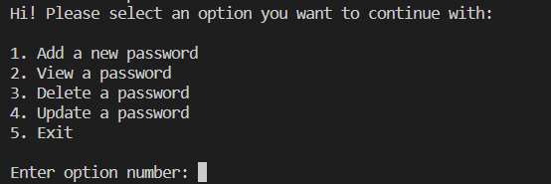

1.添加密碼:

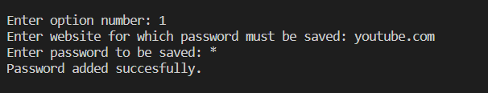

2.查詢密碼:

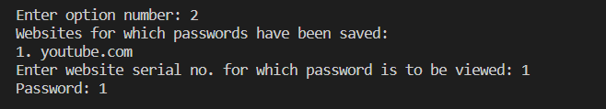

3.修改密碼(要求管理者權限):

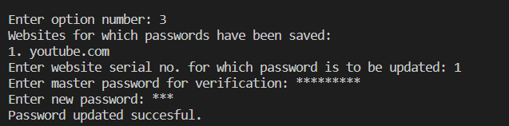

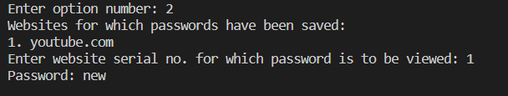

4.刪除密碼(要求管理者權限):

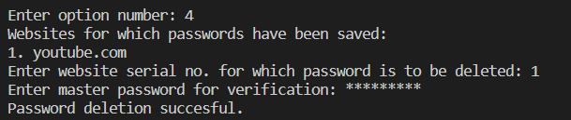

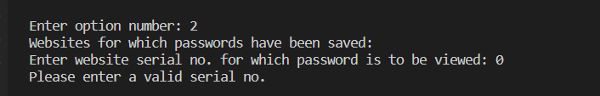

**Code講解:**

總共有三個檔案，分別是主檔案password manager.py、負責與讀寫資料庫的CRUD.py、和負責加密解密的hasher.py。

在第一次使用這PM的時候會要求設定master password，你輸入的master password將做為與儲存密碼一起進行加密解密的鑰匙，而我們的資料庫則是使用elara套件，此外輸入密碼時若是明文顯示則是不合常理的，我運用的是maskpass來隱藏使用者所輸入的密碼。